Mjerenje brzine reakcije

Slobodni pad, refleks, graf učestalosti, brzina reakcije, određivanje brzine pada tijela, statistička obrada

Filip Grubeša, 1. f 2022. godine u XV. gimnaziji

Sadržaj:

1. Teorijski uvod
2. Materijali i metode
3. Mjerenja
4. Analiza
5. Zaključak
6. Literatura
7. Dodatni zadatak

1. Teorijski uvod

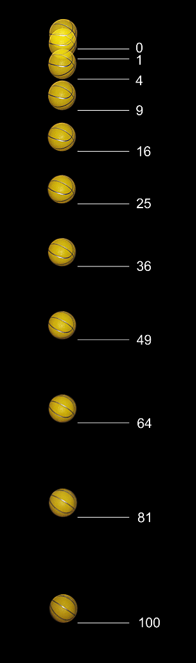Slobodni pad je jednoliko ubrzano gibanje tijela ispuštenog bez početne brzine blizu Zemljine površine.[1] To znači kako na tijelo koje se giba djeluje gravitacijska sila, a posljedica toga je povećanje brzine. Takvo gibanje naziva se jednoliko ubrzano gibanje. Kod takvoga brzina tijela na početku njegova pada je najsporije. Što tijelo duže pada, to će njegova brzina biti veća (slika 1).

Zakonitosti slobodnoga pada prvi je proučavao Galileo Galilei, te ustanovio da je prijeđeni put *s* razmjeran kvadratu protekloga vremena *t*, a brzina *v* jednoliko raste s proteklim vremenom, te da gibanje ne ovisi o masi tijela koje pada[2]. Pomoću tih zaključaka je dobivena formula koju ćemo koristiti.

Treba se uzeti za obzir kako jednadžbe za slobodni pad ne uzimaju u obzir otpor zraka pa striktno vrijede samo za padanje u vakuumu.

Slika 1: Primjer slobodnog pada košarkaške lopte; izvor: <https://upload.wikimedia.org/wikipedia/commons/0/02/Falling_ball.jpg>; pristupljeno 6. 11. 2022.

Riječ refleks ima više značenja:

1. Odbljesak, odsjaj, odsjev
2. Odraz, odjek neke pojave, nekoga događaja
3. Prirođena, stereotipna, nevoljna mišićna ili žljezdana reakcija na podražaje. Osnovna funkcijsko-anatomska jedinica aktivnosti središnjega, perifernog i vegetativnoga živčanoga sustava.[3]

Mi ćemo se baviti trećim. Takav refleks označuje neku našu neočekivanu, slučajnu pojavu uzrokovanu kao odgovor na neki podražaj.

Primjer: na objekt koji putuje prema nama reagiramo odmicanjem od njega ili hvatanjem istoga.

Svakoj osobi je neznatno drugačiji, te ovisi o mnogim uvjetima, poput načina života te starosti osobe.

Stoga ćemo izračunati našu prosječnu brzinu reakcije, te apsolutne i relativne pogreške tijekom mjerenja.

Mjerit ćemo obje naše ruke te ih usporediti međusobno te s rezultatima drugih osoba.

Nakon što izračunamo naše brzine reakcije, usporedit ćemo ih s prosječnim brzinama reakcije prikazanim na slici 2.

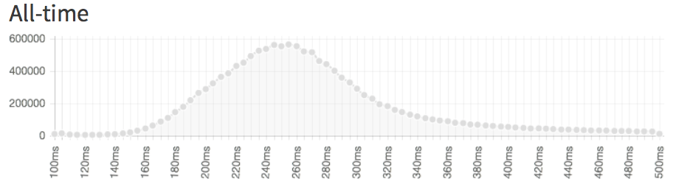

Slika 2: Graf prosječnih brzina reakcije; izvor: <https://1millionmonkeystyping.files.wordpress.com/2015/02/screen-shot-2015-02-03-at-3-09-55-pm.png>; pristupljeno 8. 11. 2022.

U ovome grafu učestalosti vidimo zakrivljenu liniju. Takvi grafovi su česti u prikazima prosjeka nečega jer govore kako je najveći broj ljudi u određenome rasponu (u ovom slučaju između 240ms i 260ms), a dok se udaljavamo od tog raspona, učestalosti postaju sve manje i manje.

Sličan ovakav graf vidjet ćemo kasnije u analizi.

2. Materijali i metode

Naš zadatak je izračunati našu brzinu reakcije (refleks) te maksimalnu apsolutnu i relativnu pogrešku. Za to su nam potrebne dvije fizikalne veličine: duljina (s) i vrijeme (t).

Vrijeme koje je trajalo od puštanja štapa do njegova hvatanja.

Vrijeme smo dobili računanjem vremena potrebnog da štap neku duljinu padne (u ovom slučaju srednje duljine hvatanja štapa). To smo dobili formulom za slobodni pad.

Put koji je štap prošao u slobodnom padu od puštanja prije hvatanja.

Duljinu smo dobili mjerenjem duljine na kojoj naše ruke uhvate štap dok pada. Za svaku ruku smo to izmjerili 10 puta te iz toga izračunali srednje duljine.

skice pokusa mjerenja brzine reakcije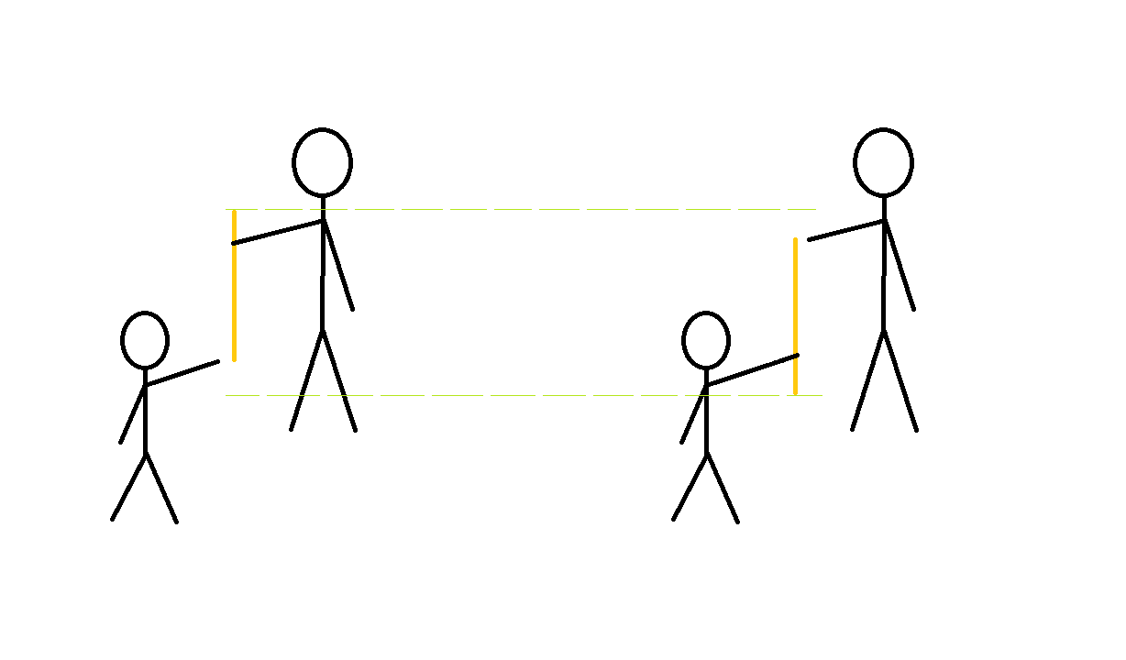

skica 1 (korak 1) skica 2 (korak 2)

Postupak mjerenja u kojoj prva osoba mjeri drugoj osobi brzinu reakcije:

1. Prva osoba drži štap s mjernom skalom od jednog metra i mjerne preciznosti 1 mm iznad ruke druge osobe koja će kasnije uhvatiti taj štap od 0 centimetara.
2. Prva osoba ispušta štap iz svoje ruke. Druga osoba pritom u što kraćem vremenu hvata štap određenom rukom. Nakon hvata zabilježimo duljinu na štapu koja je točno iznad te ruke.

Kako bi prosječna duljina na kojoj ruke hvataju štap bila što točnija, oba koraka smo napravili po 10 puta za svaku ruku.

Ja mislim kako će mi lijeva ruka imati kraće vrijeme reakcije, s obzirom da sam ja ljevak

3. Mjerenja

Tablica duljina (putova) na kojoj desna ruka hvata štap s početnom duljinom (putom) od 0 centimetara:

|  |  |  |  |  |  |  |  |  |  |  |
| --- | --- | --- | --- | --- | --- | --- | --- | --- | --- | --- |
| n | 1 | 2 | 3 | 4 | 5 | 6 | 7 | 8 | 9 | 10 |
| s/cm | 30 | 20 | 18 | 19 | 25 | 26 | 23 | 20 | 30 | 16 |

Tablica duljina (putova) na kojoj lijeva ruka hvata štap s početnom duljinom (putom) od 0 centimetara:

|  |  |  |  |  |  |  |  |  |  |  |
| --- | --- | --- | --- | --- | --- | --- | --- | --- | --- | --- |
| n | 1 | 2 | 3 | 4 | 5 | 6 | 7 | 8 | 9 | 10 |
| s/cm | 22 | 17 | 22 | 26 | 28 | 19 | 19 | 17 | 20 | 23 |

n – redni broj mjerenja

s/cm – put koji je štap prešao prije nego što ga je osoba ulovila

4. Analiza

U ovome grafu možemo vidjeti kako nismo u svakom mjerenju dobili iste rezultate. Kako bismo imali što točnije posebne rezultate za lijevu i desnu ruku, izračunat ćemo prosječne duljine putova.

Račun za desnu ruku:

Srednja se vrijednost zaokružuje

Račun za lijevu ruku:

Srednja se vrijednost zaokružuje

Nakon dobivenih rezultata, moramo dobiti i račun pogreške.

Maksimalna apsolutna pogreška za desnu ruku:

Relativna pogreška za desnu ruku:

Maksimalna apsolutna pogreška za lijevu ruku:

Relativna pogreška za lijevu ruku:

Statistički obrađeni rezultati:

Tako smo dobili kompletne rezultate prosječnih duljina koje štap padne dok ga naše ruke ne uhvate, no, naš cilj je izračunati vremena reakcije. To ćemo učiniti tako da izračunamo brzinu pada štapa (tu se radi o slobodnom padu), odnosno izračunat ćemo koliko vremena štapu treba da padne ove dvije duljine.

Račun slobodnog pada za desnu ruku:

Račun slobodnog pada za lijevu ruku:

Naravno, ni ovi rezultati nisu kompletni bez računa pogreške:

Maksimalna apsolutna pogreška za desnu ruku:

Maksimalna relativna pogreška za desnu ruku:

Maksimalna apsolutna pogreška za lijevu ruku:

Maksimalna relativna pogreška za lijevu ruku:

Napokon smo dobili potpune rezultate:

U ovom rješenju nalaze se i srednja vrijednost i maksimalna relativna pogreška. Maksimalnu relativnu pogrešku u rješenju moramo imati zato što smo izvodili vlastite mjere koje mogu biti neprecizne.

Sada ćemo za lijevu ruku vidjeti i grafove učestalosti:

Vidimo kako su najčešća mjerenja 17, 19 i 22 centimetra.

Naša izračunata srednja vrijednost od 21 centimetra nije na ovom grafu.

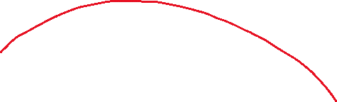

Vidimo kako su najčešća mjerenja 0,14 i 0,15 sekundi.

Naša se izračunata srednja vrijednost od 0,14 sekundi nalazi na ovom grafu, te je jedna od najčešće dobivenih rezultata.

Tu primjećujemo jednu crvenu zakrivljenu liniju. Ona pokazuje kako su ponavljani rezultati uglavnom negdje između svih dobivenih (ovdje to nije skroz jasno, bilo bi tek kada bismo imali što više rezultata).

5. Zaključak

Kroz cilj da dobijem prosječne brzine reakcije desne i lijeve ruke koristeći se izmjerenim duljinama te računima, moji rezultati su sljedeći:

* Vrijeme reakcije desne ruke
* Vrijeme reakcije lijeve ruke

Iz ovoga vidimo kako je brzina reakcije moje lijeve ruke (glavne ruke) neznatno veća od desne ruke.

Smatram kako sam mogao biti precizniji u mjerenju. Mogao sam pažljivije mjeriti duljine na kojima sam lovio štap, no isto tako sam mogao „točnije“ provesti ovaj pokus. Mogao sam se npr. manje fokusirati na štap te obratiti pažnju na okolinu. Vjerujem kako bi mi tada brzina reakcije bila „točnija“, a pogreške u mjerenju manje.

Uspoređujući naše rezultate s prosječnima (slika 2), vidimo kako se nalazimo među vrlo dobrima te rijetkima.

Uspoređujući rezultate s kolegom iz razreda, Jakovom Gudeljom, kojemu je rezultat „spretnije“ ruke sljedeći:

* Vrijeme reakcije desne ruke

vidimo kako imam veću brzinu reakcije te kako mi je apsolutna pogreška u mjerenju manja.

6. Literatura

* Edutorij, Fizika 1, „3,5 Slobodan pad“

<https://edutorij.e-skole.hr/share/proxy/alfresco-noauth/edutorij/api/proxy-guest/8b109d99-b37e-4aa4-821c-ab1d3c48e3d6/html/24107_Slobodan_pad.html>

* Hrvatska enciklopedija, „slobodni pad“

<https://www.enciklopedija.hr/natuknica.aspx?ID=56667>

* Hrvatska enciklopedija, „refleks“

<https://www.enciklopedija.hr/natuknica.aspx?ID=52211>

* Wikipedia, „File:Falling ball.jpg“

<https://en.wikipedia.org/wiki/File:Falling_ball.jpg>

* IB Maths Resources, „Reaction times – How fast are you?“

<https://ibmathsresources.com/2015/03/20/reaction-times-how-fast-are-you/>

7. Dodatni zadatak

Ako je vrijeme reakcije pri kočenju isto kao izmjereno za ruku izračunati koliko auto prođe puta ako vozi 40 km/h prije nego reagira na dijete na cesti.

Ako je vrijeme reakcije pri kočenju 0,14 sekundi, a brzina auta 40 km/h (11 m/s), on prije nego reagira na dijete na cesti prođe 1,5 metara.

1. Pretpostavi momentalno zaustavljanje pri kočenju.
2. Ako je isto vrijeme (kao i za reakciju) potrebno dodatno i za kočenje – koliki je zaustavni put?

a)

b)

1. Izvor: <https://edutorij.e-skole.hr/share/proxy/alfresco-noauth/edutorij/api/proxy-guest/8b109d99-b37e-4aa4-821c-ab1d3c48e3d6/html/24107_Slobodan_pad.html>; pristupljeno 6. 11. 2022.
2. Izvor: <https://www.enciklopedija.hr/natuknica.aspx?ID=56667>; pristupljeno 6. 11. 2022.
3. Izvor: <https://www.enciklopedija.hr/natuknica.aspx?ID=52211>; pristupljeno 6. 11. 2022.